Arrêter le sucre : des effets santé en deux semaines seulement

Par Mathilde Ledieu Le 08 août 2017

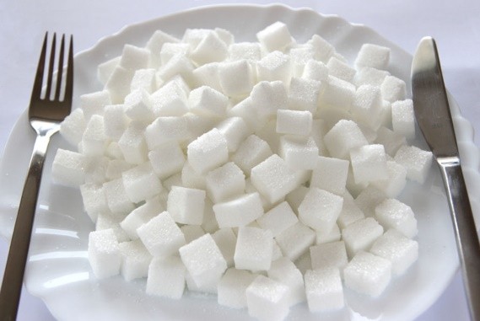

© iStockPhotos
Sucre : c’est le sucre vu dans l’assiette, les jus, les féculents et l’ensemble des aliments à indice glycémique élevé.

Plutôt que de faire des régimes, des chercheurs préconisent d'arrêter le sucre. Les effets bénéfiques sur la santé se manifesteraient dès les deux premières semaines.
Et si au lieu de vous lancer dans un éternel régime, vous arrêtiez ou diminuiez drastiquement votre consommation de sucre ? C'est ce que propose une étude parue dans The Journal of the American Osteopathic Association qui a analysé l'impact du fructose sur la santé. Cette recherche compile les résultats de nombreuses études sur la question et conclut qu'arrêter de consommer ce sucre transformé donne des résultats positifs sur la santé en seulement deux semaines, alors que sa consommation régulière expose à des risques d'obésité, de maladie du « foie gras » et de diabète de type 2.

Le fructose, un générateur de graisse en puissance
Parmi tous les sucres, qui font globalement grimper la synthèse de graisse dans le foie, le fructose est l'un des pires. Il se retrouve sous forme de sirop de maïs dans 75% des aliments et boissons emballées car il est moins cher que le sucre brut et plus sucré. Il est particulièrement mauvais pour l'organisme : le fructose n'a en effet aucune valeur nutritionnelle et n'est pas métabolisé par le cerveau. Il est converti très rapidement (18,9 fois plus vite que le glucose, un autre sucre) en graisse, mais le cerveau ne reconnaît pas que le corps a été nourri. Résultat : il a toujours faim et donne l'ordre de manger. Pour couronner le tout, le corps devient léthargique et est moins enclin à faire de l'activité physique. Le cocktail parfait pour stocker le gras et prendre des kilos.
Les médecins à l'origine de l'étude préconisent donc de bannir ces sucres transformés de l'alimentation pour les personnes en surpoids, en axant le discours sur l'aspect santé. De nombreux médecins demandent à leurs patients de manger mieux et de faire plus d'exercice physique et les convient à un nouveau rendez-vous un mois plus tard. Le docteur Winters, qui a participé à l'étude, propose plutôt que le praticien convoque son patient deux semaines après l'arrêt du sucre pour lui montrer les effets sur son métabolisme, par une simple prise de sang. Ainsi, les patients seraient plus motivés à poursuivre leurs efforts en constatant très vite les bienfaits pour leur santé.

Les édulcorants contre-productifs pour perdre du poids

Par Mathilde Ledieu Le 03 août 2017

© iStockPhotos

La consommation d'édulcorants artificiels pourrait augmenter les risques d'obésité, de diabète ou encore de maladies cardiovasculaires
Aspartame, sucralose... Ces mots font désormais partie de notre quotidien.

Présentés par les industriels comme la panacée pour réduire la consommation de sucre et perdre du poids, les édulcorants auraient plutôt tendance à nous faire manger davantage.
Si vous pensez bien faire en remplaçant le sucre par un édulcorant dans votre café ou votre yaourt, sachez que ces substituts au fort pouvoir sucrant seraient en fait contre-productifs. Au lieu de nous aider à maigrir en diminuant les calories contenues dans les aliments au goût sucré, ils aiguisent notre appétit. Résultat : nous mangeons plus et ingérons donc plus de calories que si l'on avait bêtement versé un vrai morceau de sucre.
Une étude parue dans Cell Metabolism a montré ce phénomène chez des mouches à fruits mises au régime. Les scientifiques de l'université de Sydney en Australie ont assigné plusieurs groupes de mouches à différents régimes alimentaires comprenant des niveaux variables de glucides et d'édulcorants artificiels. Ils ont enregistré chaque fois leur prise alimentaire.

Plus d'édulcorants, plus de calories
Les chercheurs ont ainsi pu constater que l'association édulcorants / réduction des glucides (reproduisant un régime alimentaire pauvre en féculents et produits sucrés) augmente la prise alimentaire et donc les calories, et ce d'autant plus que la dose d'édulcorants est élevée. De plus, les mouches qui n'étaient pas rationnées en glucides mais ingéraient de grandes quantités d'édulcorants n'ont pas pour autant réduit leur consommation alimentaire. Selon les scientifiques, cette étude fait le lien entre les édulcorants, la faim et l'alimentation. Ils souhaitant des recherches plus poussées sur le métabolisme pour comprendre l'impact précis des édulcorants artificiels sur le comportement alimentaire

